ПОСТАНОВЛЕНИЕ
администрации Муниципального образования
город Ирбит

от 19 декабря 2019 года № 1992 -ПА
г. Ирбит

Об утверждении дизайн-проектов благоустройства общественных территорий Муниципального образования город Ирбит начиная с 2020 года

В соответствии со статьей 16 Федерального закона от 6 октября 2003 года № 131-ФЗ «Об общих принципах организации местного самоуправления в Российской Федерации», постановлением администрации Муниципального образования город Ирбит от 30 августа 2019 года № 1251-ПА «О внесении изменений в постановление администрации Муниципального образования город Ирбит от 19.05.2017 № 782 «Об общественной муниципальной комиссии по обеспечению реализации муниципальной программы формирования современной городской среды на территории Муниципального образования город Ирбит», учитывая решение общественной муниципальной комиссии по обеспечению реализации муниципальной программы формирование современной городской среды на территории Муниципального образования город Ирбит от 16.12.2019 года, руководствуясь частью 1 статьи 27 Устава Муниципального образования город Ирбит, администрация Муниципального образования город Ирбит
ПОСТАНОВЛЯЕТ:
- Утвердить:
1.1.Дизайн-проект благоустройства общественной территории, для проведения рейтингового голосования на территории Муниципального образования город Ирбит, начиная с 2020 года – Комплексное благоустройство общественной территории «Сиреневый сквер», г. Ирбит, ул. Кирова (Приложение № 1);
1.2.Дизайн-проект благоустройства общественной территории, для проведения рейтингового голосования на территории Муниципального образования город Ирбит, начиная с 2020 года – Благоустройство Старого городского парка по ул. Береговая (Приложение № 2).
2.Начальнику отдела организационной работы и документообеспечения администрации Муниципального образования город Ирбит (И.В. Панкрашкина) опубликовать настоящее постановление в Ирбитской общественно-политической газете «Восход» и разместить настоящее постановление на официальном интернет-портале Муниципального образования город Ирбит.
3.Контроль за исполнением настоящего постановления оставляю за собой.

Глава Муниципального
образования город Ирбит Н.В. Юдин

Приложение №1
к постановлению администрации Муниципального образования город Ирбит
от «19 » декабря 2019 № 1992-ПА

Дизайн-проект
благоустройства общественной территории, для проведения рейтингового голосования на территории Муниципального образования город Ирбит, начиная с 2020 года – Комплексное благоустройство общественной территории «Сиреневый сквер», г. Ирбит, ул. Кирова

2019 год

Комплексное благоустройство общественной территории
«Сиреневый сквер», г. Ирбит, ул. Кирова

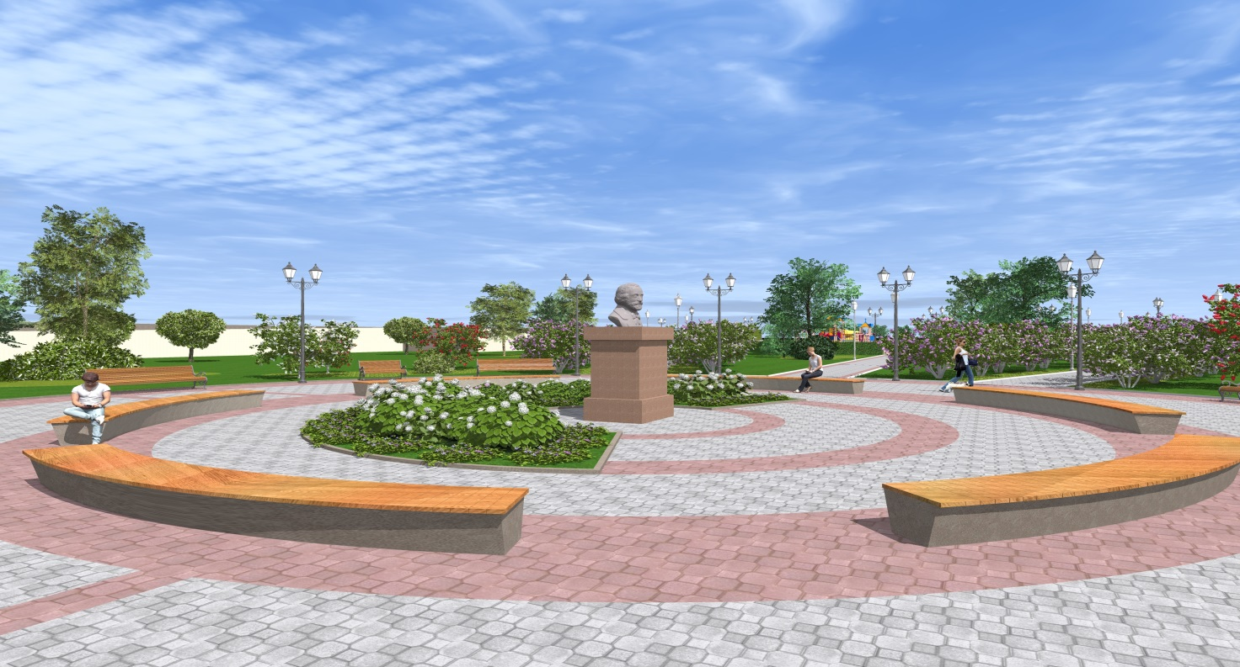
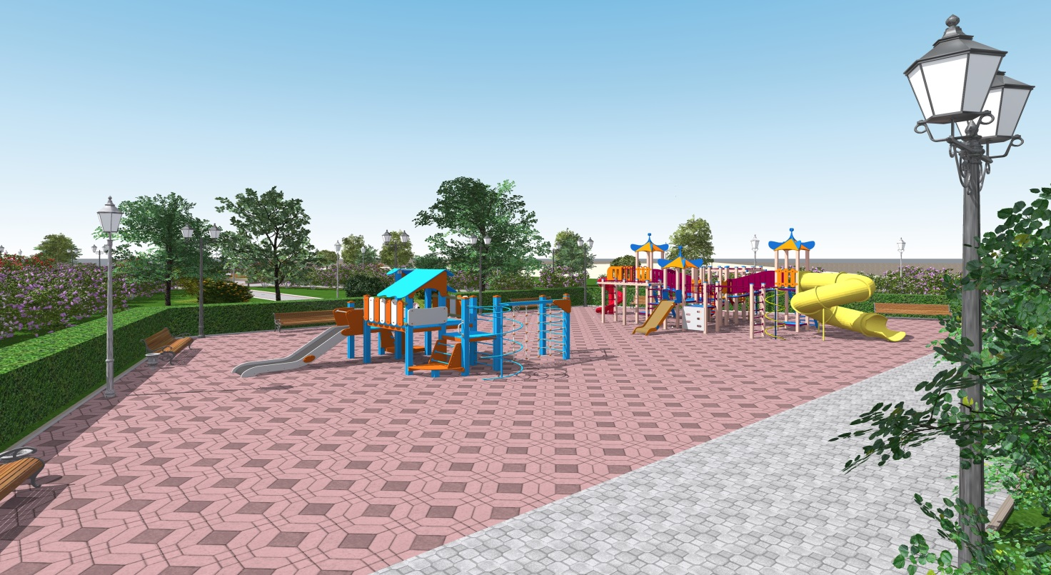

Минимальный перечень:
- устройство асфальтобетонного покрытия – 470 кв.м.;
- устройство фигурной плитки – 3626,1 м.кв.;
- установка скамеек - 22 шт;
- установка урн - 50 шт;
- установка фонарей – 68 шт.;
- установка паркового грунтового светильника – 39 шт.

Дополнительный перечень:

- устройство бортовых камней – 1733 шт.;

- посадка деревьев (чубушник – 20 шт., рябина дуболистная – 10 шт., сирень кустовая – 184 шт.. клен остролистный – 20 шт., береза бородавчатая – 9 шт.,);

- посадка кустарников (кизильник – 831 шт);

- устройство газонов (рулонных) – 9178 кв.м.;

- озеленение (посадка цветников) – 1894 кв.м.;
- детская площадка с резиновым наливным покрытием, площадью 470 кв.м,;
- установка детских игровых комплексов - 2 шт.;

- установка ограждения – 426 м.;

- установка мобильного туалета – 1 шт.;

- ремонт бюста – 1 шт.

Приложение № 2
к постановлению администрации Муниципального образования город Ирбит
от «19 » декабря 2019 № 1992-ПА

Дизайн-проект
благоустройства общественной территории, для проведения рейтингового голосования на территории Муниципального образования город Ирбит, начиная с 2020 года – Благоустройство Старого городского парка по ул. Береговая

2019 год

Благоустройство Старого городского парка по ул. Береговая.
Минимальный перечень:
-замена существующее асфальтовое покрытие тротуаров, площадью 4400 кв.м;
- мощение гранитной брусчаткой, площадью 900 кв.м;
- резиновое покрытие детской площадки, площадью 1300 кв.м;
- резиновое покрытие спортивной площадки, площадью 700 кв.м;
- установка пешеходных фонарей – 62 шт;
- установка площадных фонарей – 14 шт;
- установка фонарей-боллард – 24 шт;
- установка лавок - 44 шт;
-установка урн - 50 шт.

Дополнительный перечень:
- восстановление фонтана – 1 шт;
- обустройство газонной плиткой, площадью 700 кв.м;
- восстановление лестницы у центрального входа и центрального входа в парк – 75 кв.м;
- восстановление беседки-кафе – 105 кв.м;
- установка восьмигранных беседок – 3 шт;
-обустройство лодочной станции (пирс, беседка лодочника, понтонный канатный паром).

